乌鲁木齐高新技术产业开发区（乌鲁木齐市新市区）二工卫生院
2021年度部门决算公开说明

目 录
第一部分 部门单位概况
一、主要职能
二、机构设置及人员情况
第二部分 部门决算情况说明
一、收入支出决算总体情况说明
二、收入决算情况说明
三、支出决算情况说明
四、财政拨款收入支出决算总体情况说明
五、一般公共预算财政拨款支出决算情况说明
六、一般公共预算财政拨款基本支出决算情况说明
七、一般公共预算财政拨款“三公”经费支出决算情况说明
八、政府性基金预算财政拨款收入支出决算情况说明
九、国有资本经营预算财政拨款收入支出决算情况说明
十、其他重要事项的情况说明
（一）机关运行经费支出情况
（二）政府采购情况
（三）国有资产占用情况说明
十一、预算绩效的情况说明
第三部分 专业名词解释
第四部分 部门决算报表（见附表）
一、《收入支出决算总表》
二、《收入决算表》
三、《支出决算表》
四、《财政拨款收入支出决算总表》
五、《一般公共预算财政拨款支出决算表》
六、《一般公共预算财政拨款基本支出决算表》
七、《一般公共预算财政拨款“三公”经费支出决算表》
八、《政府性基金预算财政拨款收入支出决算表》
九、《国有资本经营预算财政拨款收入支出决算表》

第一部分 部门单位概况
一、主要职能
本院、三个村卫生室（三工村一队、三工村四队、百园路新村卫生室）及三个社区卫生服务站（湖州路东社区卫生服务站、京轩社区卫生服务站、宁波街社区卫生服务站）共计覆盖14279人。
主要负责辖区居民的医疗工作、慢性病工作、国家基本药物、15项基本公共卫生（健康档案、健康教育、预防接种、儿童保健、孕产妇保健、老年人保健、高血压患者、糖尿病患者、精神病患者、传染病及突发公共卫生事件处理、卫生监督协管、中医保健、结核病管理、全科医师契约式服务）的建档工作以及本区居民的健康证办理工作、全民健康体检工作。
1、承担居民健康档案的建立、管理及服务。对进行信息采集、体格检查、归档保管、配备电子信息卡、入户服务、随访更新。
2、普及卫生健康常识，在重点人群、重点场所定期开展健康教育活动，帮助居民形成有利于增进健康的行为方式。发放健康教育折页、健康教育处方和健康手册，并播放和宣传音像资料。
3、及时发现、登记并报告本区内发现的传染病病例和疑似病例。加强农村疾病预防控制，做好传染病、地方病防治和疫情等农村突发性公共卫生事件报告工作。
4、认真执行儿童计划免疫。为适龄儿童建立儿童档案，并为其接种各类疫苗。开展新生儿访视及儿童保健系统管理，进行体格检查和生长发育监测及评价，开展健康指导。
5、开展孕产妇保健系统管理和产后访视，进行一般体格检查和孕期营养、心理等健康指导。
6、对65岁及以上的老年人进行每年一次健康管理服务，进行健康危险因素调查和一般体格检查。提供免费的体检、和老年人自我保健及伤害预防、自救等健康指导，并建立和管理老年人档案。
7、做好重性精神病患者的随访工作。对其病情进行评估，督促服药，健康教育和康复指导。并定期对其进行体检。
8、对糖尿病、高血压等慢性病高危人群进行指导。对确诊糖尿病、高血压等慢性病病例进行登记管理、定期随访和健康指导。
9、对辖区内的适龄儿童和65岁以上老人进行中医药健康指导，并提供相关服务。
10、开展爱国卫生运动，普及疾病预防和卫生保健知识，指导群众改善居住、饮食、饮水和环境卫生条件，引导和帮助农民建立良好的卫生习惯。
11、负责本区内突发公共卫生事件的报告并协助处理。
12、做好上级部门规定的其他公共卫生服务。

二、机构设置及人员情况
乌鲁木齐高新技术产业开发区（乌鲁木齐市新市区）二工卫生院2021年度，实有人数41人，其中：在职人员22人，离休人员0人，退休人员19人。
从部门决算单位构成看，乌鲁木齐高新技术产业开发区（乌鲁木齐市新市区）二工卫生院部门决算包括：乌鲁木齐高新技术产业开发区（乌鲁木齐市新市区）二工卫生院决算。单位无下属预算单位。下设8个科室，分别是：办公室、财务室、计免科、门诊部、检验科、公卫科、中医科、村卫生室。

第二部分 部门决算情况说明
一、收入支出决算总体情况说明
2021年度本年收入941.66万元，与上年相比，增加268.14万元，增长39.81%，主要原因是：较上年增长主要为新冠疫苗接种经费，上年无此项经费。本年支出873.90万元，与上年相比，增加253.55万元，增长40.87%，主要原因是：较上年增长主要为新冠疫苗接种经费，上年无此项经费。新招聘用人员11人。
二、收入决算情况说明
2021年度本年收入941.66万元，其中：财政拨款收入392.33万元，占41.66%；上级补助收入0.00万元，占0.00%；事业收入0.00万元，占0.00%；经营收入0.00万元，占0.00%；附属单位上缴收入0.00万元，占0.00%；其他收入549.33万元，占58.34%。
三、支出决算情况说明
2021年度本年支出873.90万元，其中：基本支出530.13万元，占60.66%；项目支出343.77万元，占39.34%；上缴上级支出0.00万元，占0.00%；经营支出0.00万元，占0.00%；对附属单位补助支出0.00万元，占0.00%。
四、财政拨款收入支出决算总体情况说明
2021年度财政拨款收入392.33万元，与上年相比，增加24.06万元，增长6.53%，主要原因是：本年度由于在职人员工资调整，导致财政拨款收入增长。财政拨款支出396.35万元，与上年相比，增加35.17万元，增长9.74%，主要原因是：本年度由于在职人员工资调整，导致财政拨款支出增长。与年初预算数相比情况：财政拨款收入年初预算数358.34万元，决算数392.33万元，预决算差异率9.49%，主要原因是：本年度由于在职人员工资调整，导致财政拨款收入增长。财政拨款支出年初预算数358.34万元，决算数396.35万元，预决算差异率10.61%，主要原因是：本年度由于在职人员工资调整，导致财政拨款支出增长。
五、一般公共预算财政拨款支出决算情况说明
2021年度一般公共预算财政拨款支出396.35万元。按功能分类科目项级科目公开，其中：
2080505机关事业单位基本养老保险缴费支出27.11万元；
2100302乡镇卫生院369.24万元。
六、一般公共预算财政拨款基本支出决算情况说明
2021年度一般公共预算财政拨款基本支出391.88万元，其中：
人员经费379.91万元，包括：基本工资、津贴补贴、奖金、绩效工资、机关事业单位基本养老保险缴费、职工基本医疗保险缴费、公务员医疗补助缴费、其他社会保障缴费、住房公积金、其他工资福利支出、退休费、奖励金。
公用经费11.97万元，包括：办公费、手续费、邮电费、维修（护）费、培训费、专用材料费、委托业务费、工会经费、福利费、其他交通费用、其他商品和服务支出。
七、一般公共预算财政拨款“三公”经费支出决算情况说明
2021年度一般公共预算“三公”经费支出决算0.00万元，比上年增加0.00万元，增长0.00%，主要原因是：单位无此支出。其中：因公出国（境）费支出0.00万元，占0.00%，比上年增加0.00万元，增长0.00%，主要原因是：本年单位无因公出国（境）费支出；公务用车购置及运行维护费支出0.00万元，占0.00%，比上年增加0.00万元，增长0.00%，主要原因是：单位无此支出；公务接待费支出0.00万元，占0.00%，比上年增加0.00万元，增长0.00%，主要原因是：单位无此支出。具体情况如下：
因公出国（境）费支出0.00万元，开支内容包括本年单位无因公出国（境）费支出。单位全年安排的因公出国（境）团组0个，因公出国（境）0人次。
公务用车购置及运行维护费0.00万元，其中：公务用车购置费0.00万元，公务用车运行维护费0.00万元。公务用车运行维护费开支内容包括单位无此支出。公务用车购置数0辆，公务用车保有量0辆。
公务接待费0.00万元，开支内容包括单位无此支出。单位全年安排的国内公务接待0批次，0人次。
与年初预算数相比情况:一般公共预算“三公”经费支出年初预算数0.00万元，决算数0.00万元，预决算差异率0.00%，主要原因是：本年单位无“三公”经费支出。其中：因公出国（境）费预算数0.00万元，决算数0.00万元，预决算差异率0.00%，主要原因是：本年单位无因公出国（境）费支出；公务用车购置费预算数0.00万元，决算数0.00万元，预决算差异率0.00%，主要原因是：本年单位无公务用车购置费支出；公务用车运行费预算数0.00万元，决算数0.00万元，预决算差异率0.00%，主要原因是：本年单位无公务用车运行费支出；公务接待费预算数0.00万元，决算数0.00万元，预决算差异率0.00%，主要原因是：本年单位无公务接待费支出。
八、政府性基金预算财政拨款收入支出决算情况说明
我单位本年度无政府性基金预算财政拨款收入支出，政府性基金预算财政拨款收入支出决算表为空表。
九、国有资本经营预算财政拨款收入支出决算情况说明
我单位本年度无国有资本经营预算财政拨款收入支出，国有资本经营预算财政拨款收入支出决算表为空表。
十、其他重要事项的情况说明
（一）机关运行经费支出情况
2021年度乌鲁木齐高新技术产业开发区（乌鲁木齐市新市区）二工卫生院单位公用经费11.97万元，比上年增加1.09万元，增长10.02%，主要原因是：本年度门诊诊疗工作量较上年增加，致使办公经费支出增长。
（二）政府采购情况
2021年度政府采购支出总额0.00万元，其中：政府采购货物支出0.00万元、政府采购工程支出0.00万元、政府采购服务支出0.00万元。
授予中小企业合同金额0.00万元，占政府采购支出总额的0.00%，其中：授予小微企业合同金额0.00万元，占政府采购支出总额的0.00%。
（三）国有资产占用情况说明
截止2021年12月31日，单位共有房屋1,974.00（平方米），价值86.21万元。车辆4辆，价值140.89万元，其中：副部（省）级及以上领导用车0辆、主要领导干部用车0辆、机要通信用车0辆、应急保障用车0辆、执法执勤用车0辆、特种专业技术用车4辆、离退休干部用车0辆、其他用车0辆，其他用车主要是：单位无其他用车；单位价值50万元以上通用设备0台（套）、单位价值100万元以上专用设备0台（套）。
十一、预算绩效的情况说明
根据预算绩效管理要求，我单位2021年度开展预算绩效评价项目2个，共涉及资金343.78万元。预算绩效管理取得的成效：一是2021年度财政资金到位及时有保障，不存在截留、挪用、滞留等情况，不存在违规发放人员工资、违规支出资金的情况；二是年初制定的重点工作、工作计划、绩效目标均已完成；并实现了预期的效果。发现的问题及原因：一是一是对各项指标和指标值要进一步优化、完善，主要在细化、量化上改进，二是自评价工作还存在自我审定的局限性，会影响评价质量，容易造成问题的疏漏，在客观性和公正性上说服力不强，三是缺少带着问题去评价的意识，四是现场评价的工作量少，后续效益评价具体措施和方法较少。下一步改进措施：一是同级财政部门应加强对项目实施单位的指导和培训作；二是要求项目单位进一步完善设置相关工作绩效指标，确保项目达到预期的效益。具体项目自评情况附项目支出绩效自评表。

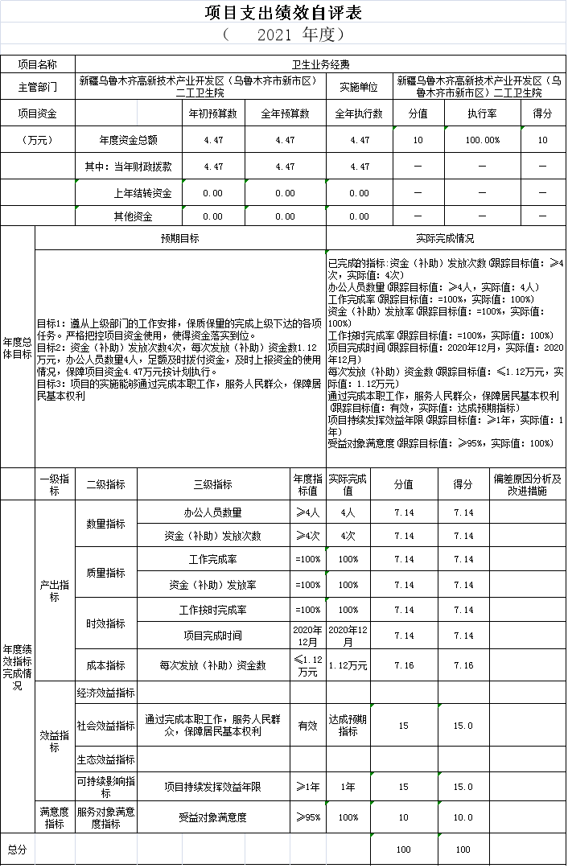
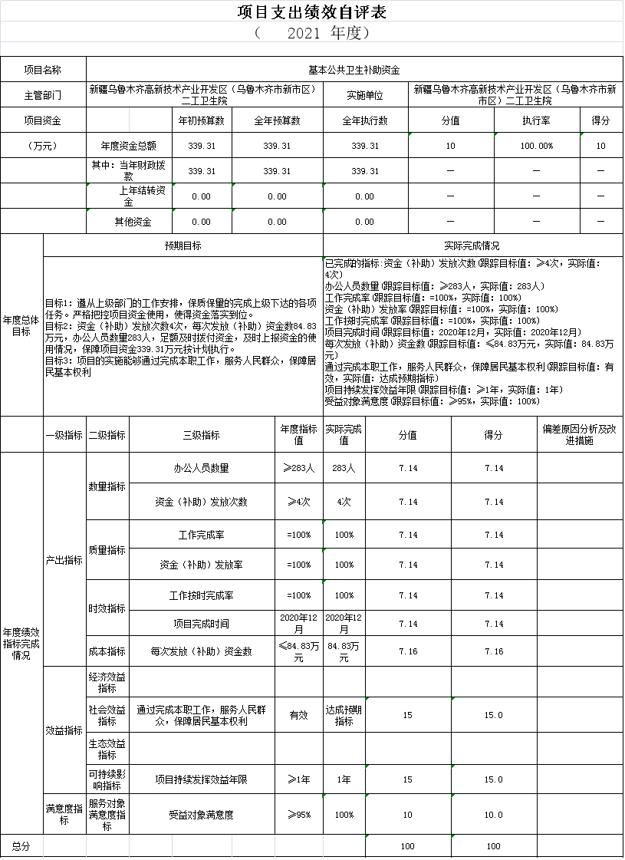

第三部分 专业名词解释
财政拨款收入：指同级财政当年拨付的资金。
上级补助收入：指事业单位从主管部门和上级单位取得的非财政补助收入。
事业收入：指事业单位开展专业业务活动及其辅助活动所取得的收入。
经营收入：指事业单位在专业业务活动及其辅助活动之外开展非独立核算经营活动取得的收入。
附属单位上缴收入：指事业单位附属的独立核算单位按有关规定上缴的收入。
其他收入：指除上述“财政拨款收入”、“事业收入”、“经营收入”、“附属单位上缴收入”等之外取得的收入。
年初结转和结余：指以前年度支出预算因客观条件变化未执行完毕、结转到本年度按有关规定继续使用的资金，既包括财政拨款结转和结余，也包括事业收入、经营收入、其他收入的结转和结余。
年末结转和结余：指本年度或以前年度预算安排、因客观条件发生变化无法按原计划实施，需要延迟到以后年度按有关规定继续使用的资金，既包括财政拨款结转和结余，也包括事业收入、经营收入、其他收入的结转和结余。
基本支出：指为保障机构正常运转、完成日常工作任务而发生的人员支出和公用支出。
项目支出：指在基本支出之外为完成特定行政任务和事业发展目标所发生的支出。
经营支出：指事业单位在专业业务活动及其辅助活动之外开展非独立核算经营活动发生的支出。
对附属单位补助支出：指事业单位发生的用非财政预算资金对附属单位的补助支出。
“三公”经费：指用一般公共预算财政拨款安排的因公出国（境）费、公务用车购置及运行费和公务接待费。其中，因公出国（境）费反映单位公务出国（境）的国际旅费、国外城市间交通费、住宿费、伙食费、培训费、公杂费等支出；公务用车购置费反映公务用车购置支出（含车辆购置税、牌照费）；公务用车运行维护费反映单位按规定保留的公务用车燃料费、维修费、过路过桥费、保险费、安全奖励费用等支出；公务接待费反映单位按规定开支的各类公务接待（含外宾接待）费用。
机关运行经费：为保障行政单位（含参照公务员法管理的事业单位）运行用于购买货物和服务的各项资金，包括办公及印刷费、邮电费、差旅费、会议费、福利费、日常维修费、专用材料及一般设备购置费、办公用房水电费、办公用房取暖费、办公用房物业管理费、公务用车运行维护费以及其他费用。
第四部分 部门决算报表（见附表）
一、《收入支出决算总表》
二、《收入决算表》
三、《支出决算表》
四、《财政拨款收入支出决算总表》
五、《一般公共预算财政拨款支出决算表》
六、《一般公共预算财政拨款基本支出决算表》
七、《一般公共预算财政拨款“三公”经费支出决算表》
八、《政府性基金预算财政拨款收入支出决算表》
九、《国有资本经营预算财政拨款收入支出决算表》

